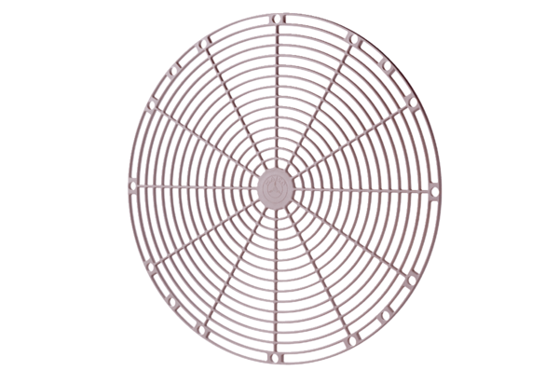Zaštitna rešetka, plastika SGK 35Jedinica za pakiranje: 1 komAsortiman: C
Broj artikla: 0059.0164Proizvođač: MAICO

